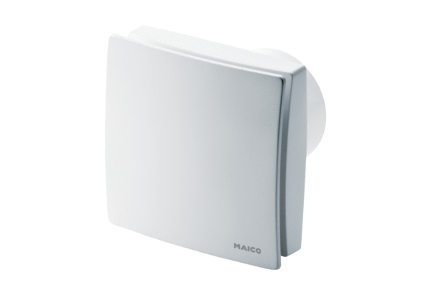Malý ventilátor ECA 150 ipro KRCObsah dodávky: 1 kusSortiment: A
Typové číslo: 0084.0093Výrobce: MAICO

